附件1
培训须知

为便于广大学员了解技术经纪人培训的各项安排，维护正常的教学秩序，给学员提供一个安全和谐的学习环境，确保教学质量，特制定该培训须知。（注：该培训须知仅限于本次培训使用。）
一、报名须知
（一）参加培训的学员需要按照培训通知的要求，在规定时间内报名方可生效；
（二）培训名额有限，学员满额即截止报名；
（三）培训期间，不接收插班学员；
（四）学员扫考试系统二维码注册报名，按要求上传个人证件标准照电子版（红、白、蓝背景均可），用于证书制作。报名成功后请微信扫码进群，后期相关信息将在微信群通知，请及时关注。
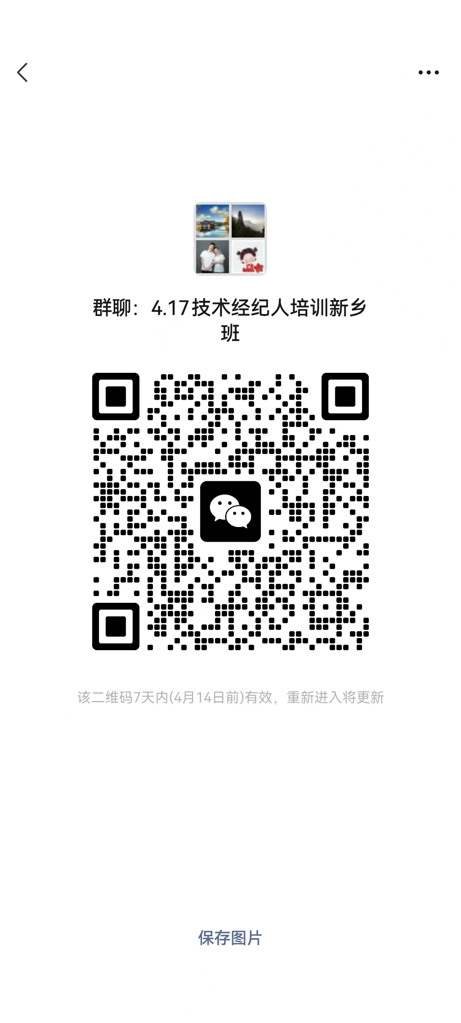
该二维码7天内（4月15日前）有效
二、课堂考勤
（一）培训将进行课堂考勤，采取课前签到的方式，不得代签、冒签；
（二）培训期间，学员不可无故迟到或早退。
（三）无故缺课两节或两节以上者，视为培训不合格，将取消其本次培训资格；
（四）基地相关负责人对培训合格学员花名册的真实性、有效性负责。
三、培训纪律
（一）遵守培训作息时间，不迟到、不早退；
（二）遵守课堂纪律，上课时严禁接打电话；
（三）严禁在上课时嬉戏、喧哗；
（四）保持公共卫生，严禁吸烟。
四、考试方式
该培训采取线上考试方式，学员通过手机完成注册后，在规定时间内，用手机线上答题，考试合格者，由考试系统自动生成证书。

